Биольгота
Команда №25 @Olesya_Zhakova
СГУ им. Питирима Сорокина
Институт экономики и управления (ИЭиУ)
Четвертый курс бакалавриата
Описание проблемы отсутствия возможности применения льгот без предъявления физических подтверждающих документов при оплате по биометрии и ее решение: сервис Биольгота.

1. Описание проблемы

1.1. Проблема
Я собираюсь решать проблему отсутствия возможности применения льгот без предъявления физических подтверждающих документов при оплате по биометрии.

1.2. Категории потребителей
Перечислим категории потребителей, кого эта проблема затрагивает, и опишем их (таблица 1).
Таблица 1. Категории и описание потребителей
Категория потребителей | Описание
Льготные категории граждан (пенсионеры, студенты, школьники, инвалиды, военнослужащие, пострадавшие от радиации и т. д.) | Могут иметь право на получение скидок на различные товары и услуги, если предъявить соответствующие документы (например, при оплате покупок в магазине, при посещении музеев, театров, кинотеатров, при оплате заказа в кафе, при оплате проезда)
Торгово-сервисные предприятия (ТСП) | ТСП (магазины, кафе, музеи и т. п.), которые предоставляют скидки льготным категориям граждан

1.3. Примеры «страданий» потребителей
«Страдания» льготных категорий граждан (пенсионеров, студентов, школьников, инвалидов, военнослужащих, пострадавших от радиации и т. д.):
- Человек, относящийся к льготной категории граждан, обязан предъявить подтверждающий льготу документ (студенческий билет, пенсионное удостоверение и т. п.) для получения скидки. По этой причине оплата по биометрии и прочие биометрические сервисы становятся востребованными, так как не требуют носить с собой средства платежа (карты, смартфоны, платёжные стикеры) и документы. Однако, чтобы получить скидку для льготной категории граждан, даже при оплате по биометрии нужно предъявлять документы.
- Человек может лишиться скидок, если забыл такой документ, а если его потерял, то процесс восстановления может занять значительное время и иногда требует оплаты, в результате чего человек остаётся без возможности применения скидок ещё на долгое время. Также человек может упустить выгоду, если он не предоставит эти документы из-за незнания, что в том или ином месте предоставляются льготы.
- Для ТСП время обслуживания на кассе увеличивается, так как нужно дождаться, пока человек достанет документ, потом его проверить, а в случае с кассами самообслуживания вообще скидку невозможно предоставить.

2. Идея сервиса

2.1. Ключевая идея сервиса
Я предлагаю сервис автоматического применения льгот при оплате по биометрии. Предварительно человеку необходимо будет подключиться к сервису «Биольгота», который проверит наличие льготы/статуса путем запроса подтверждения у Госуслуг. ТСП тоже должны будут подключиться к сервису, чтобы сообщить, что они предоставляют скидки студентам, пенсионерам, многодетным и т. д. Таким образом, при биоэквайринге после идентификации клиента будет запрос информации у нашего сервиса об имеющихся льготах у человека, чтобы применить скидку, предлагаемую торгово-сервисным предприятием, к корзине до совершения транзакции.

2.2. Как идея помогает решению проблемы
Сервис позволит автоматически применять льготы в момент оплаты по биометрии без предъявления физических подтверждающих документов.

3. Участники сервиса

3.1. Список участников сервиса
Участниками сервиса являются:
- Покупатель;
- Продавец;
- Поставщик данных о социальном статусе/льготе покупателя;
- АО «Центр Биометрических Технологий» (ЦБТ);
- АО «НСПК»;
- Банк покупателя;
- Банк продавца.

3.2. Описание участников сервиса
Опишем подробно каждого участника сервиса (таблица 2).
Таблица 2. Описание участников сервиса
Участник | Кто именно | Функции | Выгоды
Покупатель | Льготные категории граждан: студенты, пенсионеры, инвалиды многодетные семьи и т. п. | 1. Подключается к сервису и инициирует добавление информации о своей льготе/статусе, предоставляя при этом акцепт для её автоматического применения при платежах. | 1. Получает скидки по своей льготе/статусу в момент оплаты.  2. Не упускает выгоду, даже если не знает о наличии акции.  3. Не надо с собой носить подтверждающие документы.  4. Применение льгот и оплата происходят быстро и бесшовно.
Продавец | ТСП (торгово-сервисные предприятия): магазины, кафе, музеи и т. п. | 1. Подключается к сервису и добавляет информацию о скидках и льготах для своих покупателей с соответствующими льготами/статусами. | 1. Время обслуживания на кассе сокращается.  2. Автоматизация процессов  3. Повышается лояльность покупателей к продавцу.  4. Прибыль увеличивается.
Поставщик данных о социальном статусе/льготе покупателя | Государство в лице Госуслуг | 1. Хранит данные о социальном статусе/льготах человека.  2. Подтверждает социальный статус/льготу после поступления запроса от сервиса. | 1. Реализация социальной политики, что повышает лояльность граждан.  2. Улучшение благосостояния граждан, которым нужна помощь, за счет снижения финансовой нагрузки.  3. Увеличение трафика на портале Госуслуг.  4. Развитие государственных сервисов и услуг
АО «Центр Биометрических Технологий» (ЦБТ) | ЕБС (Единая биометрическая система) | 1. Централизованное хранение биометрических данных и управление ими.  2. Участвует в процессе аутентификации и идентификации личности человека. | 1. Дополнительный сценарий использования биометрии.  2. Увеличение объема рынка биометрических платежей.  3. Развитие и популяризация биометрических сервисов.
АО «НСПК» | ОПКЦ и Платформа биометрических сервисов | 1. Обработка операций.  2. Дает возможность клиенту банка оплачивать покупки в биоэквайринговой сети любого банка.  3. Агрегирует информацию о платёжных инструментах, связанных с биометрией.  4. Связывает информацию о льготах/статусах, полученную от сервиса с платёжным инструментом.  4. Предоставляет Банкам-биоэквайрерам информацию о таких инструментах. | 1. Новый сценарий оплаты с помощью биометрии.  2. Новый сервис.
Банк покупателя | Банк-эмитент | 1. Передаёт информацию о платёжном инструменте для операций по биометрии в НСПК. | 1. Дополнительные точки взаимодействия с клиентом.
Банк продавца | Банк-биоэквайрер | 1. Добавляют информацию о регистрации новых клиентов в сервисе биоэквайринга.  2. Взаимодействует с ЕБС для идентификации клиента.  3. Запрашивает у НСПК информацию о платёжном инструменте клиента, связанного с его биометрией и информацию о льготах/статусах.  4. Предоставляет информацию о льготах и статусах Продавцу для применения скидки.  5. Осуществление операции. | 1. Дополнительные точки взаимодействия с клиентом.  2. Дополнительные комиссии.  3. Получение информации о льготе/статусе клиента для дальнейшего продвижения своих услуг.

4. Процессы в сервисе и их описание

4.1. Схема AS IS
Рассмотрим, какие процессы взаимодействия между акторами существуют сейчас (рисунок 1).
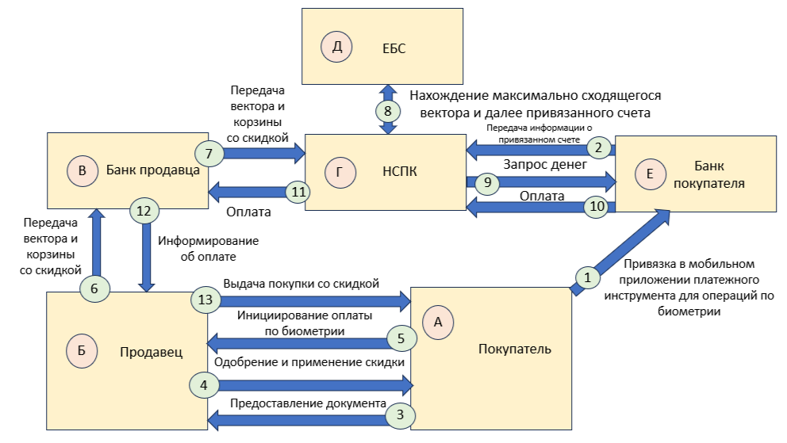
Рисунок 1. Схема существующих процессов (AS IS)
1 – Покупатель (А), который относится к льготной категории граждан, привязывает в мобильном приложении своего Банка (Е) платежный инструмент, чтобы в дальнейшем использовать его для операций по биометрии.
2 – Банк покупателя (Е) передает информацию о привязанном счете Платформе биометрических сервисов АО «НСПК» (Г), чтобы Платформа (Г) знала, каким способом и с какого счета будет происходить списание денег, когда Покупатель (А) будет платить по биометрии.
3 – Покупатель (А), стоя на кассе, предоставляет Продавцу (Б) документ, подтверждающий льготный статус, чтобы получить скидку.
4 – Если скидки предоставляются, то Продавец (Б) проверяет этот документ Покупателя (А), чтобы удостовериться, что документ действительно принадлежит Покупателю (А). После проведения проверки Продавец (Б) применяет скидку к корзине Покупателя (А).
5 – Покупатель (А) сообщает Продавцу (Б), что он хочет оплатить покупки с помощью биометрии. Если имеется терминал с возможностью оплаты по биометрии, то с Покупателя (А) снимается и шифруется вектор.
6 – Далее от Продавца (Б) к Банку продавца (В) передается зашифрованный вектор и корзина с учетом скидки, чтобы тот передал их в сторону НСПК (Платформы биометрических сервисов и ОПКЦ) (Г).
7 – Банк продавца (В) передает зашифрованный вектор и корзину с учетом скидки НСПК (Платформе биометрических сервисов и ОПКЦ) (Г), чтобы идентифицировать и аутентифицировать Покупателя (А) и найти актуальный платежный инструмент для оплаты.
8 – При взаимодействии НСПК (Г) и ЕБС (Д) полученный вектор сопоставляется с имеющейся базой векторов ЕБС (Д), далее находится максимально сходящийся вектор и, исходя из этого, находится привязанный счет Покупателя (А), с которого можно совершить транзакцию.
9 – От НСПК (Г) идет запрос денег к Банку покупателя (Е), чтобы тот отдал деньги за покупку Покупателя (А).
10-11 – Происходит «движение» денег от Банка покупателя (Е) через НСПК (Г) до Банка продавца (В), чтобы Покупатель (А) все же уже ушел с покупками, а Продавец (Б) получил деньги.
12 – Банк продавца (В) информирует Продавца (Б) о поступлении денег, чтобы тот мог отпустить Покупателя (А) с покупками.
13 – Продавец (Б) отдает покупки со скидкой Покупателю (А). В итоге «сделка» состоялась.

4.2. Схема TO BE
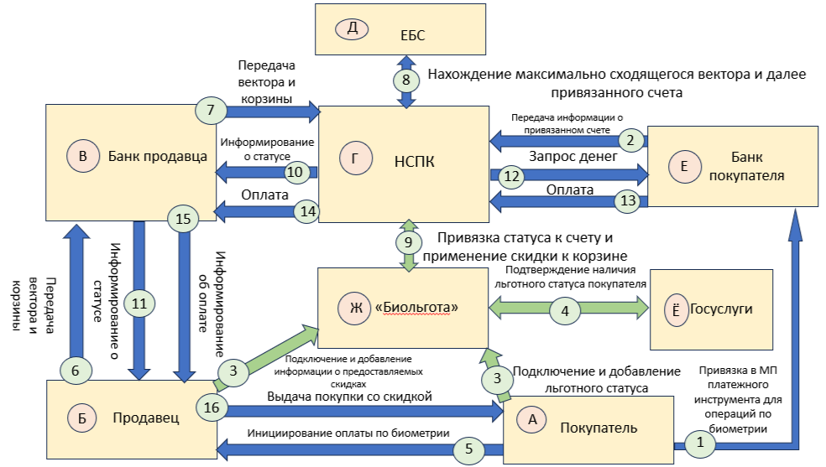
Рассмотрим, какие процессы взаимодействия будут между акторами в связи с появлением сервиса «Биольгота» (рисунок 2).
Рисунок 2. Схема ключевого процесса сервиса (TO BE)
1 – Покупатель (А), который относится к льготной категории граждан, привязывает в мобильном приложении своего Банка (Е) платежный инструмент, чтобы в дальнейшем использовать его для операций по биометрии.
2 – Банк покупателя (Е) передает информацию о привязанном счете Платформе биометрических сервисов АО «НСПК» (Г), чтобы Платформа (Г) знала, каким способом и с какого счета будет происходить списание денег, когда покупатель (А) будет платить по биометрии.
3 – Продавец (Б) подключается к сервису «Биольгота» (Ж) и добавляет информацию о предоставляемых скидках, чтобы Покупатель (А), относящийся к льготной категории граждан, мог автоматически получать скидки при оплате покупок по биометрии. Также сам Покупатель (А) должен подключиться к сервису (Ж), добавить свой льготный статус, чтобы потом он мог использовать свое право на скидку, и дать согласие на запрос данных о льготе из Госуслуг (Ё) и использование этих данных при оплате по биометрии.
4 – «Биольгота» (Ж) отправляет Госуслугам (Ё) запрос на подтверждение статуса, чтобы активировать сервис для Покупателя (А). Госуслуги (Ё) подтверждают статус, и «Биольгота» (Ж) активируется.
5 – Покупатель (А) сообщает Продавцу (Б), что он хочет оплатить покупки с помощью биометрии. Если имеется терминал с возможностью оплаты по биометрии, то с Покупателя (А) снимается и шифруется вектор.
6 – Далее от Продавца (Б) к Банку продавца (В) передается зашифрованный вектор и корзина, чтобы тот передал их в сторону НСПК (Платформы биометрических сервисов и ОПКЦ) (Г).
7 – Банк продавца (В) передает зашифрованный вектор и корзину в сторону НСПК (Платформы биометрических сервисов и ОПКЦ) (Г), чтобы идентифицировать и аутентифицировать Покупателя (А), найти актуальный платежный инструмент и, если что, узнать о наличии или отсутствии льготного статуса.
8 – При взаимодействии НСПК (Г) и ЕБС (Д) полученный вектор сопоставляется с имеющейся базой векторов ЕБС (Д), далее находится максимально сходящийся вектор и, исходя из этого, находится привязанный счет Покупателя (А), с которого можно совершить транзакцию.
9 –НСПК (Г) также взаимодействует с сервисом «Биольгота» (Ж), тем самым в процессе происходит привязка статуса, полученного от сервиса (Ж), с найденным платёжным счетом, и применяются скидки к корзине, чтобы как раз решалась проблема отсутствия возможности автоматического применения льгот без предъявления физических подтверждающих документов при оплате по биометрии.
10-11. НСПК (Г) информирует о статусе Покупателя (А) и предъявлении скидки Банк продавца (В), чтобы тот в свою очередь также сообщил Продавцу (Б) о статусе Покупателя (А) и скидке.
12 – От НСПК (Г) идет запрос денег к Банку покупателя (Е), чтобы тот отдал деньги за покупку с учетом скидки Покупателя (А).
13-14 – Происходит «движение» денег от Банка покупателя (Е) через НСПК (Г) до Банка продавца (В), чтобы Покупатель (А) все же уже ушел с покупками, а Продавец (Б) получил деньги.
15 – Банк продавца (В) информирует Продавца (Б) о поступлении денег, чтобы тот мог отпустить Покупателя (А) с покупками.
16 – Продавец (Б) отдает покупки со скидкой Покупателю (А). В итоге «сделка» состоялась.

5. Реклама и маркетинг

5.1. Образ целевого потребителя
Сервис рассчитан на:
- Покупателя со статусом студент/пенсионер/инвалид/многодетная семья и т. п., который сдал свою биометрию.
- ТСП, которое предоставляет льготы и скидки и имеет терминал для оплаты биометрией.

5.2. Как потребители будут узнавать о сервисе и почему они должны использовать его
Покупатели будут узнавать о сервисе на сайтах и страницах в социальных сетях НСПК (если этот сервис будет одним из сервисов НСПК, например), банков и ЦБТ, благодаря форумам и конференциям, в мобильных приложениях банков, Госуслуг, через email-рассылки от банков, рекламе на телевидении, в интернете и на улице, сам ТСП будет информировать.
Они будут использовать этот сервис, потому что он позволит автоматически подтверждать льготный статус и применять соответствующие скидки в момент оплаты по биометрии, тем самым можно будет не носить с собой документы и не беспокоиться об упущенных выгодах.
ТСП будут получать эту информацию от банков по внутренним каналам и внешним каналам, например, во время подключения эквайринга или замены устаревших терминалов, а также на сайте банка и в приложении.
Они будут использовать сервис, так как кассиры будут быстрее обслуживать покупателей, процессы станут автоматизированными и исключат ошибки, а лояльность покупателей будет возрастать.
Банки будут узнавать о сервисе от НСПК. Драйвером же послужит стремление банков улучшить клиентский опыт, возникновение дополнительных точек взаимодействия с клиентом для предложения новых продуктов, дополнительные комиссии за обработку биометрических транзакций.

5.3. Как долго участники захотят использовать сервис
Мы видим, что доля безналичных платежей увеличивается, причем среди них доля карт падает, а у других средств растет. Наблюдается интерес к биометрическим сервисам, так что участники будут долго использовать этот сервис.

5.4. Что будет привлекательным в сервисе для каждого из участников
Для клиентов привлекательно будет то, что процесс оплаты ускорится и упростится, снизится финансовая нагрузка, а еще люди любят выгоду.
ТСП смогут сэкономить время, упростить процесс обслуживания и порадовать клиентов скидками, что повысит их удовлетворенность торгово-сервисным предприятием.
Банки смогут использовать сервис при разработке маркетинговых программ, так как будет информация о социальных статусах клиентов.

5.5. Кто главный конкурент сервиса и почему
Главный конкурент – мессенджер MAX, где есть цифровой ID. Разработчики вполне могут добавить возможность показывать студенческие, пенсионные документы. Будет конкурентом, если человек не захочет пользоваться биоэквайрингом.
Также конкурентом являются Госуслуги – они знают о клиентах всё и в них можно сформировать QR-код любого своего документа. Единственное, что не во всех регионах такой код принимают и чаще всего просят предъявить оригинал, это относится и к MAX.
Также планируют идентифицировать льготников по карте «Мир». Конкуренция будет, если человеку будет привычно использовать именно карты при оплате, а не биометрию.

6. Выводы
Таким образом, «Биольгота» решит проблему обязательного предъявления соответствующих физических документов для получения скидки при оплате по биометрии, ведь льготы будут автоматически применяться. Сервис будет ясен участникам, потому что люди все больше начинают платить по биометрии, популярность таких платежей растет.
Лично я бы пользовалась сервисом «Биольгота», так как я уже плачу по биометрии, а еще являюсь студенткой, поэтому мне приходится с собой носить студенческий билет и предъявлять его при оплате, так что сервис решил бы мою проблему.
Мир кружков
Команда №25 @Olesya_Zhakova
СГУ им. Питирима Сорокина
Институт экономики и управления (ИЭиУ)
Четвертый курс бакалавриата
Описание проблемы поиска и оплаты дополнительного образования детей и ее решение: сервис Мир кружков.

1. Описание проблемы

1.1. Проблема
Я собираюсь решать проблему поиска и оплаты дополнительного образования детей.

1.2. Категории потребителей
Перечислим категории потребителей, кого эта проблема затрагивает, и опишем их (таблица 3).
Таблица 3. Категории и описание потребителей
Категория потребителей | Описание
Законные представители детей | Родители, усыновители, опекуны и попечители, которым нужно найти секцию/кружок/образовательный центр/репетитора для детей, записать их, а в дальнейшем платить за посещение
Поставщики платных услуг дополнительного образования детей (самозанятые, ИП и юридические лица) | Платные репетиторы, секции, кружки, образовательные центры для детей

1.3. Примеры «страданий» потребителей
«Страдания» законных представителей детей, а также поставщиков платных услуг дополнительного образования детей (самозанятых, ИП и юридических лиц), оказывающих платные услуги дополнительного образования:
- Родителям, усыновителям, опекунам и попечителям приходится искать и изучать множество кружков, представленных в городе, хотя можно было бы сократить выбор благодаря фильтрам в каком-нибудь приложении и прочитать одинаково структурированную информацию по оставшимся кружкам. А потом, когда дети уже ходят на 2-3 кружка в среднем, их нельзя оплатить единым платежом, законным представителям приходится тратить время на многочисленные действия, чтобы оплатить кружки ребенку.
- По каким-то городам нет навигатора, сайта, приложения или сервиса, в котором есть все кружки города, а где есть, то не все занятия представлены, а только те, которые оплачиваются сертификатами ПФДО (персонифицированного финансирования дополнительного образования).
- Поставщики платных услуг дополнительного образования детей (самозанятые, ИП и юридические лица) несут расходы на распечатку квитанций (бумага, чернила для принтера), квитанции могут потеряться. Также кружкам и секциям приходится тратить время, энергию и деньги на создание «собственных» каналов продвижения (ведение социальных сетей и сайтов), чтобы заявить о себе и чтобы о них больше узнали.

2. Идея сервиса

2.1. Ключевая идея сервиса
Во-первых, это будет приложение, представляющее собой агрегатор всех детских кружков, секций, образовательных центров и репетиторов, представленных в том или ином городе, т. е. словно как на маркетплейсе, будет общий список, будут представлены категории, можно применять фильтры при поиске, и, если заинтересовало что-нибудь, то будет возможность увидеть основную информацию, контактные данные, ссылки на социальные сети, мессенджеры и сайты.
Во-вторых, в этом приложении можно будет оплатить все кружки/секции/занятия ребенка одним платежом, словно в Ozon мы оплачиваем покупки у разных продавцов одним платежом и получаем 1 чек. В приложении будет доступна оплата по СБП, а также можно интегрировать сервис RtP (руководители кружков/их сотрудники будут формировать платёжное требование, которое в процессе передачи будет обогащаться сервисом RtP платёжной ссылкой СБП, перейдя по которой родители совершат платеж). Таким образом, в личном кабинете родители будут видеть список кружков, за которые надо заплатить, а одним касанием кнопки «Оплатить» платят одним чеком.
Коммерческий смысл сервиса заключается в том, что будет взиматься сервисный сбор, который будет полностью уходить на обеспечение функционирования и улучшение сервиса, а комиссии – в доход сервиса.

2.2. Как идея помогает решению проблемы
Сервис позволит в режиме одного окна найти новые занятия для дополнительного образования ребенка и единым платежом оплатить их.

3. Участники сервиса

3.1. Список участников сервиса
Участниками сервиса являются:
- Поставщик (получатель);
- Потребитель (плательщик);
- Платежный сервис;
- Сервис RtP;
- Банк плательщика;
- Банк получателя.

3.2. Описание участников сервиса
Опишем подробно каждого участника сервиса (таблица 4).
Таблица 4. Описание участников сервиса
Участник | Кто именно | Функции | Выгоды
Поставщик (получатель) | Платные репетиторы, секции, кружки, образовательные центры для детей | 1. Подключается к сервису и добавляет основную информацию, контактные данные, ссылки на соц. сети, мессенджеры и сайты.  2. Выставляет счета. | 1. Дополнительный канал продаж.  2. Необязательно создавать свой сайт или страницу в социальных сетях.  3. Не надо возиться с бумагами, квитанциями.  4. Счёт будет гарантированно и напрямую доставлен в личный кабинет плательщика.
Потребитель (плательщик) | Законные представители детей | 1. Подключается к сервису и пользуется им.  2. Инициирует и осуществляет платеж. | 1. В одном сервисе можно будет узнать, какие есть кружки, секции, репетиторы, центры для детей.  2. Можно оплатить все занятия ребенка в один клик.
Платежный сервис | СБП | 1. Обеспечивает движение денег от банка плательщика к банку получателя денежных средств. | 1. Увеличение транзакционной активности в СБП.
Сервис RtP | Сервис RtP | 1. Обогащает платёжной ссылкой СБП счета.  2. Передает электронные платёжные счета от поставщика (получателя) до потребителя (плательщика).  3. Информирует сервис-провайдеров об успешном проведении платежа. | 1. Популяризация сервиса RtP.
Банк получателя | Коммерческий банк | 1. Получает платежи. | 1. Дополнительные точки взаимодействия с клиентом.  2. Благодаря доступу к RtP-инфраструктуре обходят таких конкурентов, как финтех-компании.
Банк плательщика | Коммерческий банк | 1.Через его мобильное приложение подтверждается и осуществляется платёж. | 1. Дополнительные точки взаимодействия с клиентом.  2. Благодаря доступу к RtP-инфраструктуре обходят таких конкурентов, как финтех-компании.

4. Процессы в сервисе и их описание

4.1. Схема AS IS
Рассмотрим, какие процессы взаимодействия между акторами существуют сейчас (рисунок 3).
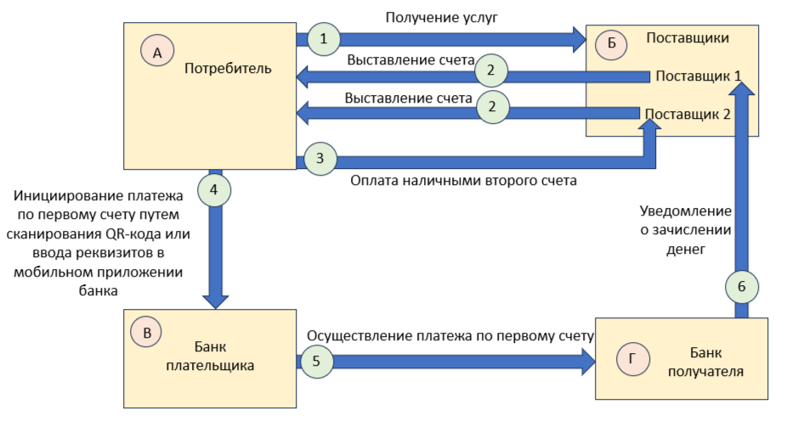
Рисунок 3. Схема существующих процессов (AS IS)
1 – Потребитель (А) обращается к Поставщикам платных образовательных услуг (Б), чтобы те предоставили услуги образовательного характера для ребенка Потребителя (А).
2 – Поставщики (Б) выставили счета Потребителю (А), чтобы получить деньги за оказанные услуги. Поставщик 2 (Б) обратился к Потребителю (А), чтобы тот услугу оплатил наличными, так как другие способы оплаты он не принимает. Поставщик 1 (Б) предъявил Потребителю (А) квитанцию, чтобы тот по ней оплатил посещенные ребенком занятия.
3 – Потребитель (А) отдал наличные денежные средства Поставщику 2 (Б), чтобы рассчитаться за занятия.
4 – Потребитель (А) инициировал платеж по счету от Поставщика 1 (Б) путем сканирования QR-кода / ввода реквизитов в мобильном приложении своего Банка (В), чтобы рассчитаться за услуги.
5 – Между Банком плательщика (В) и Банком получателя (Г) происходит «движение» денег, чтобы Поставщик 1 (Б) получил деньги.
6 – Банк (Г) посылает уведомление Поставщику 1 (Б), чтобы сообщить, что деньги от Потребителя (А) поступили.

4.2. Схема TO BE
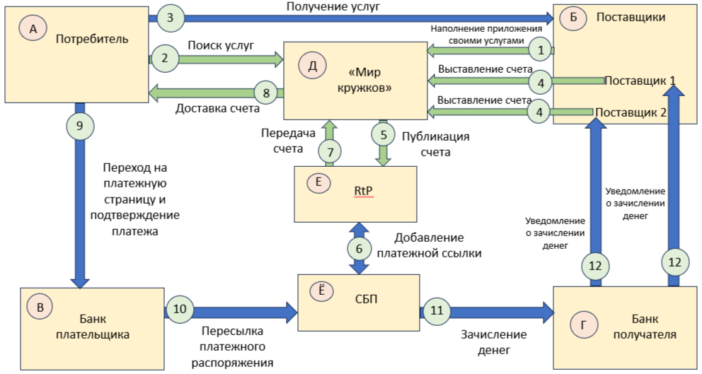
Рассмотрим, какие процессы взаимодействия будут между акторами в связи с появлением сервиса «Мир кружков» (рисунок 4).
Рисунок 4. Схема ключевого процесса сервиса (TO BE)
1 – Поставщики (Б) подключаются к сервису «Мир кружков» (Д), добавляют информацию о своих услугах (кружках, секциях и т. п.), основную информацию, контактные данные, ссылки на социальные сети, мессенджеры и сайты, чтобы, например, привлечь таких новых клиентов, как Потребитель (А).
2 – Потребитель (А) ищет в «Мире кружков» (Д) с помощью фильтров услуги дополнительного образования для ребенка, чтобы развивать его. Находит хорошие варианты.
3 – Потребитель (А) обращается к Поставщикам платных образовательных услуг (Б), чтобы ребенок Потребителя (А) получил услуги образовательного характера. Он (А) их получает.
4 – Поставщики (Б) в сервисе «Мир кружков» (Д) выставляют счета Потребителю (А) за посещенные занятия, чтобы получить деньги.
5 – Сервис «Мир кружков» (Д) объединяет счета и публикует уже единый счет в RtP (Е), чтобы потом тот обогатил его платёжной ссылкой СБП.
6 – RtP (Е) обращается к СБП (Ё), чтобы добавить платежную ссылку СБП в счет.
7-8 – RtP (Е) передает счет в «Мир кружков» (Д), который в свою очередь доставляет его до Потребителя (А), чтобы тот оплатил занятия.
9 – Потребитель (А) переходит на платежную страницу и подтверждает платеж в своем Банке (В).
10-11 – Банк Потребителя (плательщика) (В) пересылает платежное распоряжение СБП (Ё), чтобы было обеспечено «движение» денег к Банку Поставщиков (получателей денежных средств) (Г) (пусть в данном случае Банк (Г) один и тот же у Поставщиков (Б)). Деньги зачисляются.
12 – Банк получателей (Г) посылает уведомление Поставщикам (Б), чтобы сообщить, что деньги от Потребителя (А) поступили.

5. Реклама и маркетинг

5.1. Образ целевого потребителя
Сервис рассчитан на:
- Платные репетиторы, секции, кружки, образовательные центры для детей.
- Родителей, усыновителей, опекунов и попечителей, которым нужно найти секцию/кружок/образовательный центр/репетитора для детей, записать их, а в дальнейшем платить за посещение.

5.2. Как потребители будут узнавать о сервисе и почему они должны использовать его
Свои кружки/услуги и информацию о них будут размещать сами руководители или сотрудники. Для этого будем рекламировать сервис, привлекать их, например, с помощью контекстной рекламы. Еще можно лично связываться с представителями (личная встреча, через социальные сети, мессенджеры и электронную почту). Также через банки и НСПК будут узнавать.
Они будут пользоваться, потому что это дополнительный канал продаж, можно не тратиться на SMM, это единый канал для быстрой доставки счетов.
Родители будут узнавать о сервисе от руководителей кружков, которые присоединятся к нему, от знакомых, родных и близких, в частности, которые тоже имеют детей. Также интернет-реклама повысит узнаваемость сервиса. Каналы НСПК – возможно запустим скидки в приложении «Привет!».
Если на дополнительных занятиях родителей попросят оплачивать посещения с помощью сервиса, то им придется его использовать. Еще причина: этот сервис будет полезен, если ребенок захочет заниматься чем-то после школы или родители пожелают отправить на какие-нибудь занятия сами, благодаря структурированной информации, фильтрам, категориям процесс поиска и выбора упростится. Родителям, чьи дети имеют несколько увлечений, будет намного удобнее оплачивать их одним нажатием кнопки и контролировать счета.

5.3. Как долго участники захотят использовать сервис
Физические и юридические лица, оказывающие платные услуги дополнительного образования, будут пользоваться сервисом до тех пор, пока они оказывают эти услуги.
Законные представители детей будут пользоваться им в период поиска дополнительных занятий; если есть готовность и возможность платить за них; пока не подрастут дети; пока они ходят на те или иные секции.

5.4. Что будет привлекательным в сервисе для каждого из участников
Для родителей привлекательно будет то, что процесс оплаты будет моментальным и максимально простым, исчезнут ошибки, так как не надо будет вводить реквизиты, тем самым клиентский опыт будет максимально привлекательным. Обычно в дополнительную занятость детей вовлечены мамы, а сервис будет напоминать приложение маркетплейса (ведь он будет содержать «витрину» кружков и секций), в котором они очень любят что-то заказывать.
Руководителей дополнительного образования привлечет снижение расходов на продвижение (создание сайта, приложения), бумагу, административных затрат, связанных с обработкой, отслеживанием платежей и ведением документооборота; снижение дебиторской задолженности (под дебиторской задолженностью имеются в виду денежные средства, которые должны родители кружкам за оказанные образовательные услуги, следовательно, так как сервис упрощает процесс оплаты, то родители охотнее платят за кружки, не оттягивают этот момент, никакие квитанции не теряются, поэтому долгов перед кружками меньше); еще один канал привлечения детей; единый канал для доставки счетов: отсутствие необходимости отправлять счёта на бумаге, в мессенджерах, по электронной почте.

5.5. Кто главный конкурент сервиса и почему
Главный конкурент – специальные региональные навигаторы кружков, которые оплачиваются сертификатами ПФДО, потому что они являются агрегаторами бесплатных либо платных занятий, но которые вошли в программу и их можно оплатить этими электронными сертификатами.

6. Выводы
Таким образом, сервис «Мир кружков» решит проблему поиска и оплаты дополнительного образования детей, так как в одном приложении можно будет узнать о всех кружках своего города, получить структурированную информацию о них, найти подходящую секцию с помощью удобного поиска, а потом единым платежом платить за все дополнительные занятия ребенка. «Мир кружков» будет ясен для участников, ведь он будет напоминать привычный маркетплейс.
Лично я бы пользовалась этим сервисом, так как считаю, что дополнительное образование необходимо каждому ребенку, поэтому искать подходящие кружки и секции рано или поздно придется, а если детей будет несколько и у каждого будет по несколько увлечений, то «Мир кружков» упростил бы процесс оплаты.
Мир кешбэков
Команда №25 @Olesya_Zhakova
СГУ им. Питирима Сорокина
Институт экономики и управления (ИЭиУ)
Четвертый курс бакалавриата
Описание проблемы нерационального использования потенциала программ лояльности банков и ее решение: сервис Мир кешбэков.

1. Описание проблемы

1.1. Проблема
Я собираюсь решать проблему нерационального использования потенциала программ лояльности банков.

1.2. Категории потребителей
Перечислим категории потребителей, кого эта проблема затрагивает, и опишем их (таблица 5).
Таблица 5. Категории и описание потребителей
Категория потребителей | Описание
Клиенты банков | Физические лица, которые имеют счета в нескольких банках, пользуются картами и программами лояльности.
Банки | Кредитные организации, которые имеют исключительное право осуществлять в совокупности следующие банковские операции: привлечение во вклады денежных средств физических и юридических лиц, размещение указанных средств от своего имени и за свой счет на условиях возвратности, платности, срочности, открытие и ведение банковских счетов физических и юридических лиц.  Используют программы лояльности и механизмы кешбэка для привлечения и удержания клиентов.

1.3. Примеры «страданий» потребителей
Пример 1: Александра является клиентом двух банков, и в конце сентября она решает выбрать категории кешбэка в каждом банке. Банк А предлагал кешбэк 5% за покупку одежду и 3% за товары для дома, но ей тяжело было выбрать что-то из этого, так как в ноябре она хотела и зимней одеждой закупиться, и сделать небольшой косметический ремонт в гостиной, в итоге выбор пал на товары для дома, так как ожидалось, что ремонт выйдет дороже и кешбэк не помешал бы. Потом Татьяна открыла приложение Банка Б, а он предлагал 3% за одежду и 5 % за покупку товаров для дома! Татьяне пришлось выбирать категорию 3% за одежду, чтобы хоть какая-то была выгода за неё, а могла бы получать 5% за одежду в Банке А и 5 % за товары для дома в Банке Б.
Пример 2: В конце октября Александра не учла свои ошибки и снова не проверила заранее кешбэки перед выбором. В этот раз она столкнулась с аналогичной ситуацией с другими категориями, как в примере 1, но уже решила в Банке Б выбрать ту же категорию, но с большим кешбэком. В итоге Банк А потерял клиента, ведь Александра будет пользоваться больше Банком Б.
Пример 3: Алексей имеет приложения 7 банков. Когда пришло время выбирать категории кешбэка, то он решил проверить, что предлагает каждый банк, но в итоге ему было очень неудобно, ведь пришлось постоянно переключаться между банковскими приложениями и сравнивать кешбэки, чтобы потом получить максимальную выгоду.

2. Идея сервиса

2.1. Ключевая идея сервиса
Человек регистрируется в программе лояльности "Привет!", вводит почту, номер, ФИО, а также добавляет банковские счета. Затем наступает конец месяца, когда ему нужно выбрать категории кешбэка. Он нажимает кнопку "Выбрать категории кешбэка", после чего появляется окно с просьбой разрешить предоставлять свои данные банкам для расчёта категорий кешбэка и прочих акций. Он нажимает "Ок". После этого "Привет!" передаёт информацию о клиенте по API в приложения банков, где у клиента открыты счета и просит предоставить категории кешбэка для клиента. Банки рассчитывают для него категории кешбэка и отправляют в приложение "Привет!".
Также можно организовать передачу данных о клиенте в банки, где у него нет счетов (т. е. чьим клиентом он не является), они рассчитают и предложат свои категории кешбэка (возможно здесь понадобится дополнительная информация, которую сервису «Привет!» придётся запрашивать у банков и передавать другим банкам, естественно на платной основе).
Таким образом, у клиента перед глазами возникает целый список категорий с надписями, от какого банка и сколько категорий в рамках банка он может выбрать. Он выбирает, и далее по API в банки отправляется информация о выбранных категориях. Банки фиксируют её.
Также банки предоставляют согласие приложению "Привет!" на обмен категориями кешбэка и информацией о клиенте. Таким образом, банки также могут иметь доступ к отобразившемуся клиенту списку категорий.
Важно заметить, что при всём при этом, предполагается, что каждому клиенту будут показываться свои категории, т. е. не будет такого, что всем клиентам «Привет!» будут показаны одни и те же категории (но совпадения могут быть).
Можно схему усложнить и сделать, например, так, чтобы после агрегации категорий кешбэка этот общий список направлялся во все банки, по очереди, и они редактировали свои категории, т. к. могут быть повторяющиеся или банк просто захочет сделать другое, более выгодное и персональное предложение. Либо организовать этот процесс онлайн, чтобы банки видели кто какие категории выбирает. Тут возникнет конкуренция. Банки, у которых этот клиент не обслуживается, получит о нем информацию и сможет предложить свои категории, и если клиент выберет их, то ему нужно будет стать клиентом.
Также с разрешения ТСП можно было бы предложить банкам информацию о всех проводимых акциях в приложении «Привет!» и статистику о ходе проведения этих акций. Такая информация позволила бы банкам оценивать рынок лояльности, формировать точнее категории кешбэка, да и в целом находить партнёров для сотрудничества из числа ТСП.

2.2. Как идея помогает решению проблемы
Единая платформа для агрегации и сравнения таких персональных предложений банков, как кешбэки, поможет клиентам максимизировать свою выгоду, а банкам — конкурировать за лояльность на основе полной картины о потребностях клиентов и предоставлять разные и более персонализированные предложения.

3. Участники сервиса

3.1. Список участников сервиса
Участниками сервиса являются:
- Клиент;
- Поставщик данных;
- Потребитель данных;
- Посредник.

3.2. Описание участников сервиса
Опишем подробно каждого участника сервиса (таблица 6).
Таблица 6. Описание участников сервиса
Участник | Кто именно | Функции | Выгоды
Клиент | Клиенты банков, подключенных к Программе лояльности «Привет!», являются держателями зарегистрированных в Программе лояльности карт «Мир», также потенциальные клиенты других банков | 1. Дает согласие на предоставление данных.  2. Выбирает категории кешбэка. | 1. Сможет просматривать в формате одного окна кешбэки, которые предлагают все его банки, сравнивать и выбирать их за раз, не забывать.  2. Предлагаемые категории кешбэка станут лучше.
Поставщик данных | Банки-эмитенты, подключенные к Программе лояльности «Мир», чьи клиенты являются держателями карт «Мир», которые также зарегистрированы в Программе лояльности.  Банки, не являющиеся эмитентами для тех или иных физических лиц, но, которые в перспективе могли бы ими стать. | 1. Рассчитывает категории кешбэков для клиента.  2. Поставляет клиентские данные. | 1. Так как банки-эмитенты являются одновременно и поставщиками, и потребителями данных, то получается взаимовыгодный обмен, результаты которого можно применить для улучшения программ лояльности.
Потребитель данных | Банки-эмитенты, подключенные к Программе лояльности «Мир», чьи клиенты являются держателями карт «Мир», которые также зарегистрированы в Программе лояльности.  Банки, не являющиеся эмитентами для тех или иных физических лиц, но, которые в перспективе могли бы ими стать. | 1. Потребляет клиентские данные. | 1. Получит более полное представление о клиенте.  2. Сможет привлекать и удерживать клиентов.  3. Повышает лояльность клиентов.
Посредник | Программа лояльности «Привет!» АО «НСПК» | 1. Агрегирует для клиента информацию о категориях кешбэка из всех его банков.  2. Связывает между собой поставщика и потребителя данных на одной платформе.  3. Облегчает передачу данных. | 1. Дополнительный сценарий использования самой Программы лояльности.  2. Новый сервис Программы лояльности.  3. Популяризация программы лояльности за счёт нового функционала.

4. Процессы в сервисе и их описание

4.1. Схема AS IS
Рассмотрим, какие процессы взаимодействия между акторами существуют сейчас (рисунок 5).
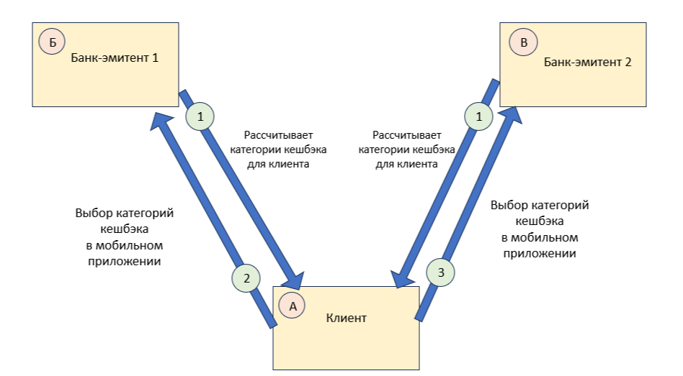
Рисунок 5.Схема существующих процессов (AS IS)
1 – Банк-эмитент 1 (Б) и Банк-эмитент 2 (В) рассчитывают категории кешбэка для Клиента (А), чтобы тот мог их выбрать в мобильных приложениях Банка 1 (Б) и Банка 1 (В) соответственно.
2 – Клиент (А) выбирает категории кешбэка в мобильном приложении Банка 1 (Б), чтобы потом получать кешбэки за покупки.
3 – Затем Клиент (А) выбирает категории кешбэка в мобильном приложении Банка 2 (В), чтобы потом получать кешбэки за покупки.

4.2. Схема TO BE
Рассмотрим, какие процессы взаимодействия будут между акторами в связи с появлением сервиса «Мир кешбэков» (рисунок 6).
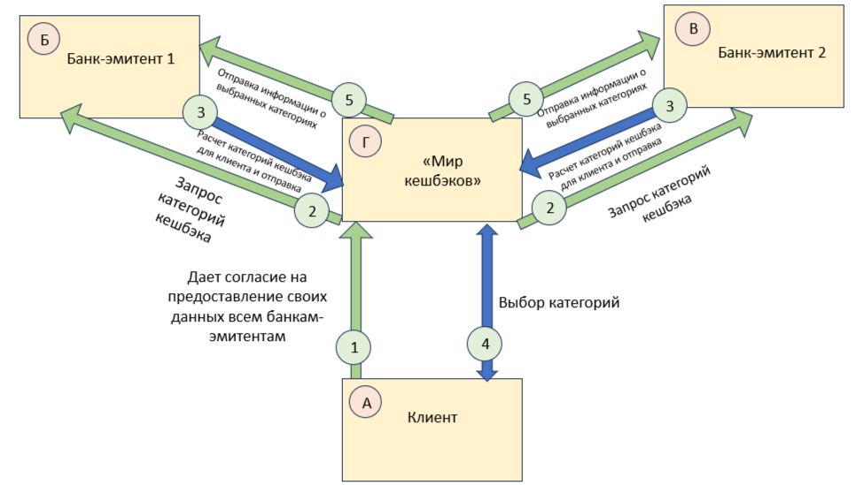
Рисунок 6. Схема ключевого процесса сервиса (TO BE)
1 – Клиент (А) через сервис «Мир кешбэков» (Г) дает согласие на предоставление своих данных Банку-эмитенту 1 (Б) и Банку-эмитенту 2 (В), чтобы эти данные можно было использовать в сервисе «Мир кешбэков» (Г).
2 – «Мир кешбэков» (Г) запрашивает категории кешбэка у Банка-эмитента 1 (Б) и Банка-эмитента 2 (В), чтобы отобразить их у себя в сервисе и показать Клиенту (А).
3 – Банк-эмитент 1 (Б) и Банк-эмитент 2 (В) рассчитывают категории кешбэка для клиента и оправляют по API в сервис «Мир кешбэков» (Г), чтобы Клиент (А) смог выбрать категории кешбэка от разных банков в режиме одного окна.
4 – В сервисе «Мир кешбэков» (Г) Клиент (А) делает выбор категорий кешбэка, чтобы в дальнейшем за определенные покупки получать кешбэки от Банка 1 (Б) и Банка 2 (В).
5 – «Мир кешбэков» (Г) по API отправляет информацию о выбранных категориях кешбэка Банку-эмитенту 1 (Б) и Банку-эмитенту 2 (В), чтобы они знали, за какие категории начислять потом кешбэк Клиенту (А).

5. Реклама и маркетинг

5.1. Образ целевого потребителя
Сервис рассчитан на:
- Физические лица, которые являются клиентами нескольких банков, пользуются картами и программами лояльности, особенно кешбэками.
- Коммерческие банки, развивающие программы лояльности и механизмы кешбэка.

5.2. Как потребители будут узнавать о сервисе и почему они должны использовать его
Предполагается, что предложенный сервис будет являться частью существующей Программы лояльности «Привет!», следовательно, о нем будет информация на сайте и в приложении Программы лояльности, в сообществе ВКонтакте и телеграм-канале «Платежная система «Мир». Также будут освещение в СМИ, обсуждения на форумах и конференциях.
Банки будут узнавать о сервисе по внутренним канал от НСПК.
Клиенты банков должны использовать сервис, так как он упростит их взаимодействие с кешбэками, особенно если они являются клиентами нескольких банков, а еще люди любят получать кешбэки, особенно за любимые категории, а благодаря сервису предложения категорий будут лучше и релевантнее.
Банки смогут благодаря этому сервису взаимодействовать между собой по принципу coopetion, отчего все только выиграют, так как результаты сотрудничества банков посредством информационного обмена подстегнут их конкурировать, чтобы предоставить самые персонализированные и выгодные кешбэки и чтобы у каждого был шанс привлечь и удержать клиентов. Информация, полученная при использовании Мира кешбэков позволила бы банкам оценивать рынок лояльности, формировать точнее категории кешбэка, да и в целом находить партнёров для сотрудничества из числа ТСП.
Для мелких банков с плохими приложениями это был бы шанс зацепить потенциальных клиентов. И в целом началом возможной интеграции с приложением «Привет!» в части передачи своих (и партнёрских, и банковских) акций в данное приложении и их продвижения по каналам НСПК. Это большие затраты (на доработки приложения, на штат для реализации своих акций).
Для крупных это возможность пополнить свои базы новыми данными.

5.3. Как долго участники захотят использовать сервис
Этим сервисом будут пользоваться, пока работает Программа лояльности «Привет!»; пока банки не свернут программы лояльности; пока сами клиенты подключены к программам лояльности; пока клиента не исключат из программ лояльности всех банков; пока клиент интересуются кешбэками и регулярно выбирает.

5.4. Что будет привлекательным в сервисе для каждого из участников
Клиентов привлечет User Experience (UX): улучшится пользовательский опыт, связанный с кешбэками, ведь выбирать и просматривать кешбэки от разных банков можно будет в режиме единого окна, а не переключаться между приложениями, чтобы сравнить и сопоставить категории. Это намного быстрее и удобнее, а еще выгоднее, потому что когда информация структурированно расположена на одном экране, то проще сделать правильный выбор и потому что предложения банков будут максимально приятными.
Для банков участие в сервисе может привлечь новую клиентскую базу, удержать старую за счет улучшения программ лояльности благодаря новым данным и стремлению победить в конкуренции.
Для Программы лояльности это возможность увеличить количество взаимодействий клиентов с ней.

5.5. Кто главный конкурент сервиса и почему
Главный конкурент – другой формат программы лояльности банков, связанный, например, с нефинансовыми привилегиями (предложения подписок на онлайн-кинотеатры, доступ к закрытым мероприятиям, услуги консьерж-сервиса и другие), т. к. новые форматы программ лояльности могут перетянуть одеяло на себя.

6. Выводы
Таким образом, сервис «Мир кешбэков» поможет решить проблему нерационального использования потенциала программ лояльности банков. Он ясен для участников, так как кешбэки — это формат программы лояльности, который прочно вошел в жизнь многих людей, а также это один из основных для банков инструментов для завоевания лояльности.
Лично я бы пользовалась этим сервисом, потому что мне каждый месяц приходится при выборе категорий кешбэка переключаться между приложениями разных банков, чтобы по каждой карте я потом смогла получить максимум выгоды, и вот эти переключения очень затормаживают процесс. Еще раньше было ситуация, когда выбираешь какую-нибудь категорию сначала в одном банковском приложении, а потом только видишь, что в другом банке за нее дают больше кешбэка, но, к сожалению, в первом банке ты уже не можешь поменять эту категории на какую-то более нужную.

